我国首个针对益生制品的行业组织诞生——中国生物发酵产业协会益生制品分会成立
4月24日，中国生物发酵产业协会在上海召开“2018益生制品创新发展论坛暨中国生物发酵产业协会益生制品分会成立大会”，我国首个针对益生制品的行业组织诞生。
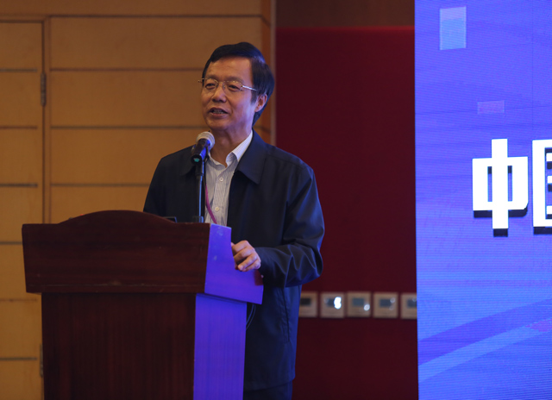
中国生物发酵产业协会理事长石维忱先生
本次大会由中国生物发酵产业协会理事长石维忱主持，大会邀请了清华大学、中国农业大学、江南大学等国内知名高校的专家以及业界的企事业单位代表。量子高科常务副总裁杨新球先生受邀参加，并通过现场票选，当选为中国生物发酵产业协会益生制品分会副理事长，成为益生制品分会第一届理事会成员。
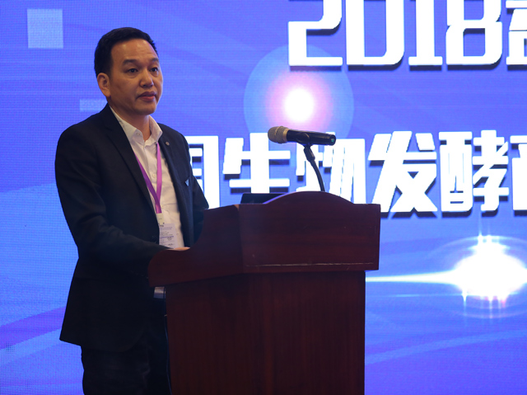
量子高科常务副总裁杨新球先生
会上，杨新球先生做了主题为“新词汇、新观念，当有新气象”的分享。关于新词汇的理解，首要是“益生”，这“益生”条链上，无论是益生菌、益生元产业的从业者，还是监管单位、医疗机构、卫生保健机构都面临对“益生制品”认知的问题。这些认知包括“定义规范”、“量效评估”、“作用机制”等等，而我们进一步需要探索的是益生制品如何更精准的调节微生物菌群，从而帮助消费者建立个性化、精准化营养方案，并在以肠道菌群为靶点的各种慢性病、精神性疾病、代谢病干预治疗中发挥更大作用。
当谈到新观念，杨新球强调了，近两年量子高科对新营养素、营养观的新理解。传统营养观念下营养素为给人体提供能量、构成机体和组织修复以及具有直接生理调节功能的化学成分。但是近年来越来越多的研究证据表明摄食某些不被人体吸收利用的特定成分，能调整人体肠道微生物菌群而间接达到健康维护、疾病预防的作用。譬如益生制品中的益生元、合生素、微生态制剂等都应被纳入新营养素范畴，他们在未来势必成为新一代“维生素”。
最后在“新气象”环节，重点介绍了量子高科在微生态健康领域的中长期计划。逐步通过微生态营养、医疗及微生态医药研发事业的布局，努力打造微生态行业有序健康发展的生态闭环体系，致力成为未来大健康创新服务生态圈龙头企业。
会上，与会专家对近年来国内外益生制品行业状况及发展趋势进行分析，并探讨了行业面临形势与应对措施，从技术研发、生产工艺、产品应用等方面进行全方位多角度的交流。
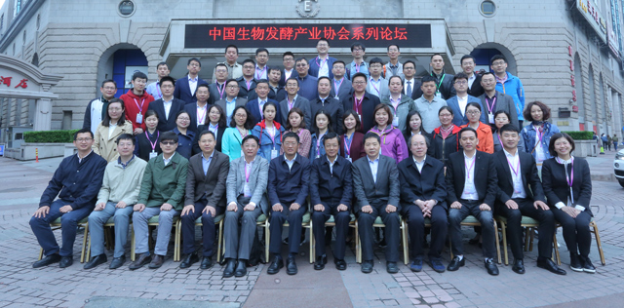
中国生物发酵产业协会益生分会，作为国内首个针对益生制品成立的行业组织，接下来将启动生物产业益生制品领域行规、行业发展规划与目标的制定工作，并将对行业发展中的问题进行调研，向政府和协会反映会员需求，提出相关政策、法规方面的意见与建议，与此同时，通过定期举办行业展会、学术交流、培训等方式，提升行业的技术进步，引导行业健康、有序和可持续发展。我们有理由相信，益生分会将更好的汇集行业发展需求，倾听更多的声音，专注行业问题的研究并规范行业行为，集中力量来推动益生制品的创新，为行业的健康发展作出贡献。

